VILNIAUS R. KABIŠKIŲ VAIKŲ LOPŠELIS-DARŽELIS

TRUMPALAIKIS PROJEKTAS

„ŠV. KALĖDŲ STEBUKLO BELAUKIANT“
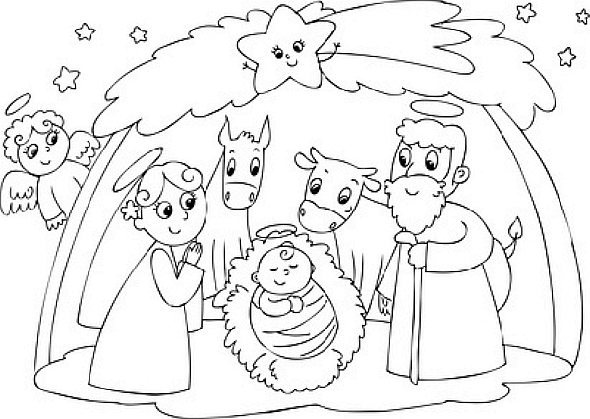

Projektą įgyvendino:
Vyresnioji mokytoja Alina Černiavska
Vyresnioji mokytoja Leonarda Stelmach

2019 m.
Kabiškės

RESPUBLIKINIS IKIMOKYKLINIŲ IR PRIEŠMOKYKLINIŲ UGDYMO ĮSTAIGŲ
PROJEKTAS „ŠV. KALĖDŲ STEBUKLO BELAUKIANT“

PROJEKTO AKTUALUMAS

Adventas, Kalėdos yra pasaulio bendrakultūrinis reiškinys, mielas ir
artimas vaikams, tėvams, pedagogams. Greitame šių dienų gyvenimo ritme pametame šio
laikotarpio reikšmes ir prasmes. Visi skuba, bėga, lekia... Neturime laiko pabūti su vaikais,
paaiškinti gamtos, gyvenimo, kultūros ženklus ir suprasti jų reikšmes. Taigi, kviečiame į
pažinimo kelionę, nes vaikai iš prigimties yra tyrinėtojai, ieškantys informacijos apie supančią
aplinką. Ikimokyklinio ugdymo įstaigų grupės pedagogai kartu su vaikais eis Advento keliu,
atlikdami įvairias veiklas ir atras šv. Kalėdų paslaptį.

PROJEKTO ORGANIZATORIAI: Vilniaus lopšelis-darželis „Žiburėlis“
ĮGYVENDINIMO VIETA: Vilniaus r Kabiškių vaikų lopšelio – darželio „Nykštukų“ ir „Boružėlių“ grupių ugdytiniai, tėvai, pedagogai.
PROJEKTO TRUKMĖ: 2019 m. lapkričio 27 d. – 2019 m. gruodžio 27 d.
TIKSLAS IR UŽDAVINIAI
Tikslas – ugdyti(s) supratimą apie tikrąją Advento ir šv. Kalėdų prasmę.
Uždaviniai:
1. Skaičiuoti ir įprasminti iki šv. Kalėdų likusias dienas advento laikotarpiu.
2. Kuriant jaukią ir šiltą grupės atmosferą, ugdyti(s) gebėjimą ruoštis, kurti ir laukti šv.
Kalėdų šventės kaip didžiulio stebuklo.
3. Pajusti bendrystės džiaugsmą.
4. Skatinti meilę ir šilumą išreikšti žodžiais ir darbais.
5. Prisiminti kūdikėlio Jėzaus gimimo įvykius.
5.6. Ugdyti(s) kūrybiškumą, meninius gebėjimus giedant giesmeles, gaminant advento vainiką,
prakartėlę ir kt.
PROJEKTO ĮGYVENDINIMAS
Projektas buvo vykdomas pagal organizatorių pateiktą vykdymo planą. Pasibaigus projektui, vykdytą veiklą ir apie jos rezultatus pateiktos refleksijos ir nuotraukos projekto organizatoriams.
Daugiau informacijos apie projektą galima rasti straipsnyje“
https://www.ikimokyklinis.lt/index.php/straipsniai/dalijames-patirtimi/mintys-pasibaigus-projektui/26541

